**3. Fundamentos de Git II**

Capturas:

1.g)

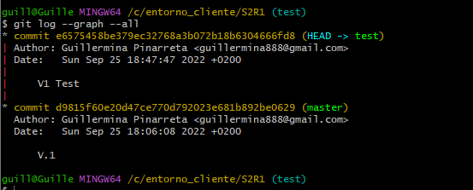

1.i)

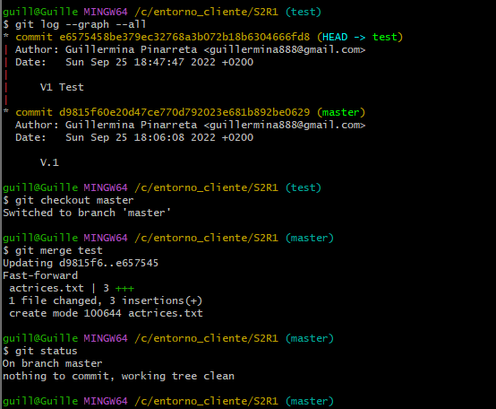

1.n)

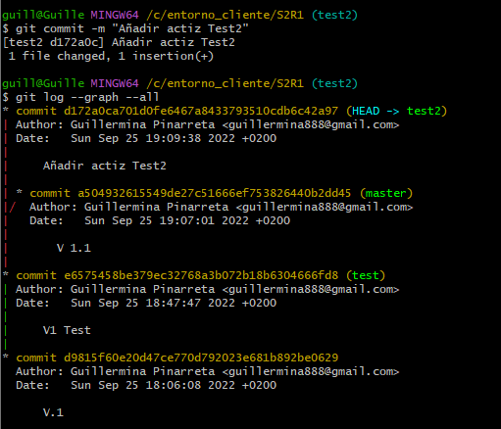

1.o)

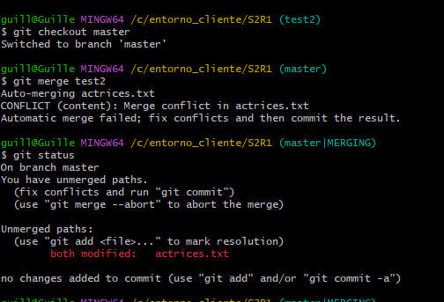

1.q)

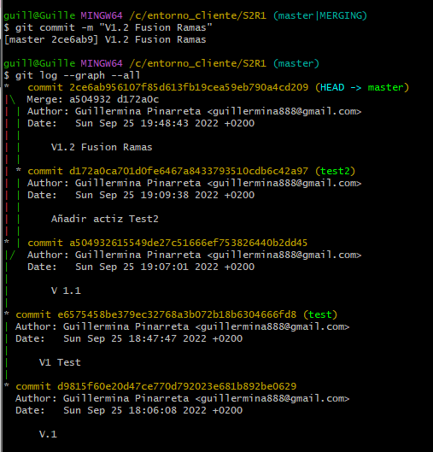

2.) Crea una carpeta denominada S2R2-remoto

3.) Clona el repositorio S2R2-remoto en una carpeta denominada S2R2.

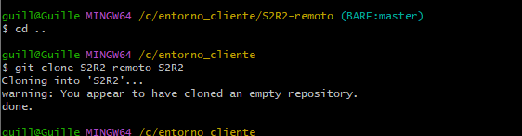

3.c)

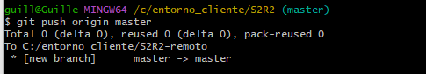

3.g)

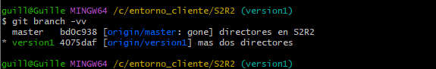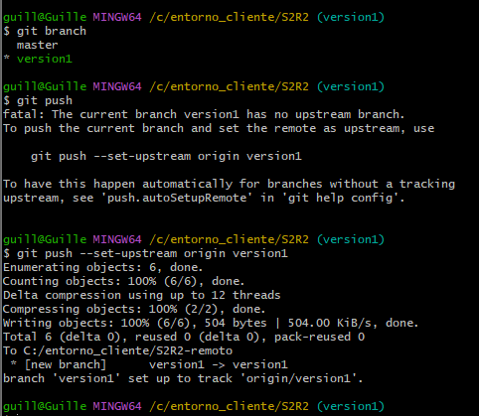

4.) Clona el repositorio S2R2-remoto en nueva carpeta S2R3.

4.c)

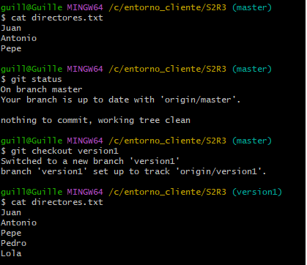

4.f)

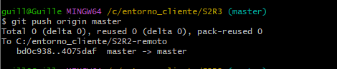

5) Vuelve de nuevo a la carpeta S2R2  
5.a)

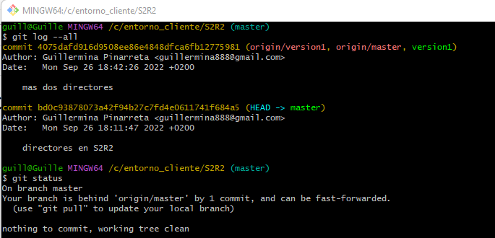

5.b)

